Дисциплина Технологическая оснастка
Лабораторная работа №2 18.01.2021
Сборка сверлильного приспособления из элементов УСП
Методические указания
Универсально-сборные приспособления (УСП) – собирают из стандартных деталей и узлов, входящих в комплект УСП. Комплект состоит из базовых, корпусных, установочных, направляющих, прижимных, крепежных и других деталей и нормализованных узлов, различных по конструкциям и назначению.
Из деталей и сборочных узлов комплекта УСП компонуют различные приспособления одноцелевого назначения. После использования приспособлений их разбирают, детали и узлы возвращают на склад и применяют при сборке других приспособлений.
Комплект УСП содержит 1500-25000 деталей. Из комплекта в 20000 деталей можно одновременно собрать 200-250 приспособлений для изготовления изделий на различных станках.
Изготовление приспособления из деталей УСП включает в себя:
1. Разработку схемы сборки приспособления в соответствии с содержанием технологической операции обработки детали и модели станка;
2. Сборку приспособления из нормализованных деталей и узлов;
3. Эксплуатация приспособления для изготовления детали на соответствующей операции и станке;
4. Разборку приспособления и определение деталей на хранение.
Применение системы УСП в 2-3 раза сокращает сроки технологической подготовки производства и сроки проектирования и изготовления оснастки. Срок окупаемости системы 2-3 года.
Основой компоновки УСП являются базовые детали, которые имеют Т-образные и шпоночные пазы (плиты, угольники и т.д.). Базирование элементов на базовых деталях осуществляется с помощью соединения паз-шпонка, а закрепление – болтами с закладными головками.
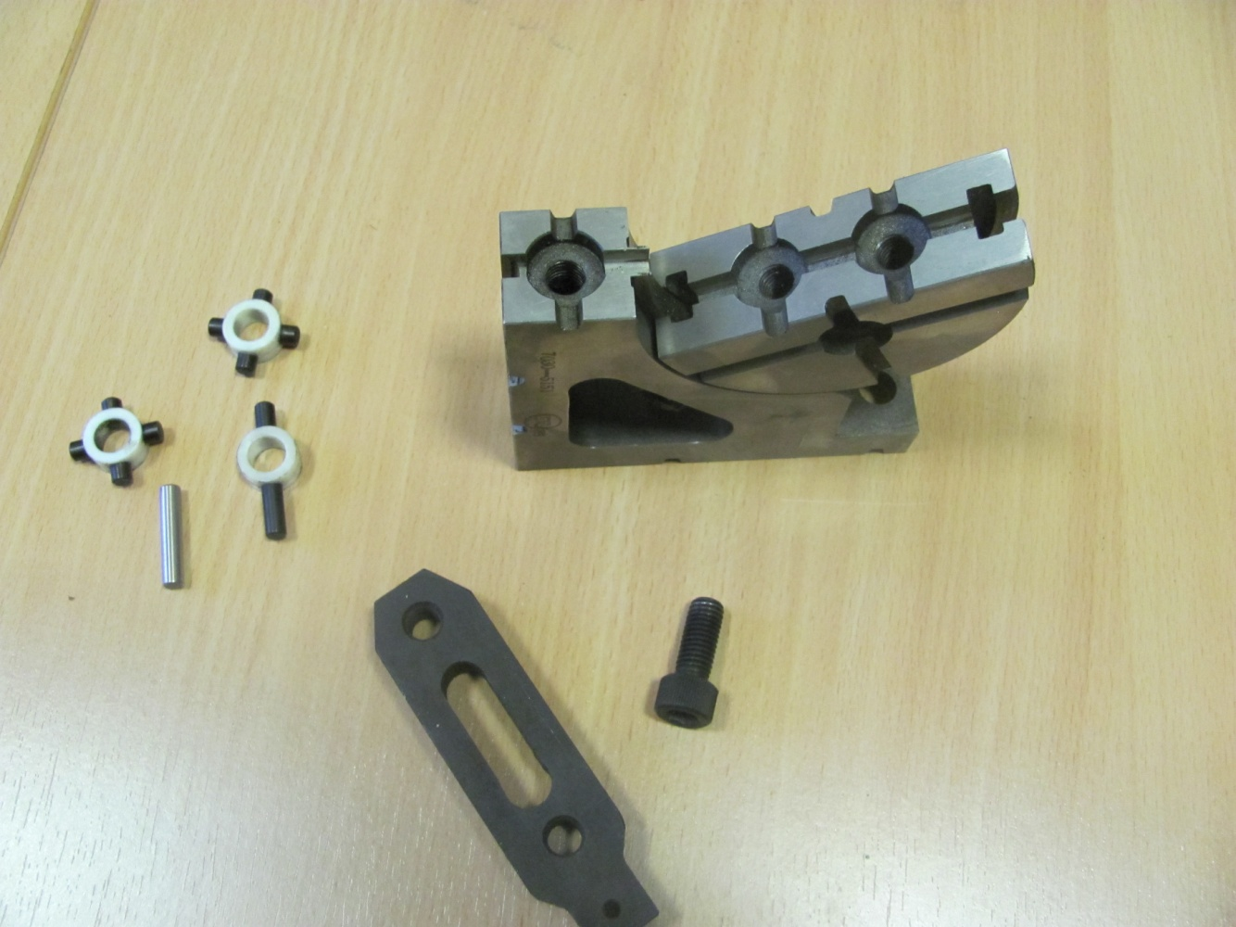
Рис. 1. Элементы УСП для базирования (блок-фиксаторы и шпонка круглая) и закрепления (винт, прихват)

В условиях мелкосерийного производства для механизации закрепления заготовок на универсальных станках и станках с ЧПУ применяют механизированные УСП. Разработаны два вида средств механизации: с крепежными болтами и соединительными пазами 12 и 16 мм. Они обеспечивают полную взаимозаменяемость деталей и сборочных единиц УСП.
Основой комплекта являются гидравлические блоки в виде прямоугольных плит УСП, в корпус которых встроены гидроцилиндры двустороннего действия. Компоновки механизированных приспособлений, собранные на их базе, обладают рядом преимуществ по сравнению с компоновками, механизация которых осуществляется с помощью отдельно стоящих гидрофицированных прижимов. Компоновки приспособлений системы универсально-сборных механизированных приспособлений для станков с ЧПУ (УСПМ-ЧПУ) предназначены для установки заготовок на станках с ЧПУ фрезерной и сверлильной групп в единичном и мелкосерийном производстве.
Срок эксплуатации комплекта деталей и узлов УСП примерно 25 лет. УСП применяют в опытном, единичном, мелкосерийном и среднесерийном типах производства.
Цель работы: Разработка схемы сборки сверлильного приспособления в соответствии с содержанием переходов операции обработки Детали. Сборка приспособления из нормализованных деталей и узлов комплекта УСП.
Приборы и оборудование: комплект элементов УСП; заготовка детали Корпус; набор ключей.
Ход работы
1.Произвести выбор схемы базирования заготовки для выполнения переходов указанной операции техпроцесса обработки Детали (например, для сверления отверстий, нарезания резьбы, рассверливания и т.д.). Выбрать установочные элементы: их вид, количество, место расположения.
2. Разработать схему сборки (конструкцию) сверлильного приспособления в соответствии с содержанием переходов операции обработки Детали.
3.Разработать схему закрепления заготовки для осуществления операции. Подобрать зажимные элементы.
4. Произвести сборку приспособления для сверления.
5. Оформить отчет о проделанной работе.
Пример конструкции приспособления для сверления отверстий и нарезания резьбы, собранного из нормализованных деталей и узлов УСП на основе разработанной схемы сборки сверлильного приспособления.
Схема закрепления детали показана на рисунке 2. Для закрепления детали при помощи УСП потребовались следующие установочные элементы: плита 1, два упора 3, две прямоугольные подкладки 4, две опоры 5.
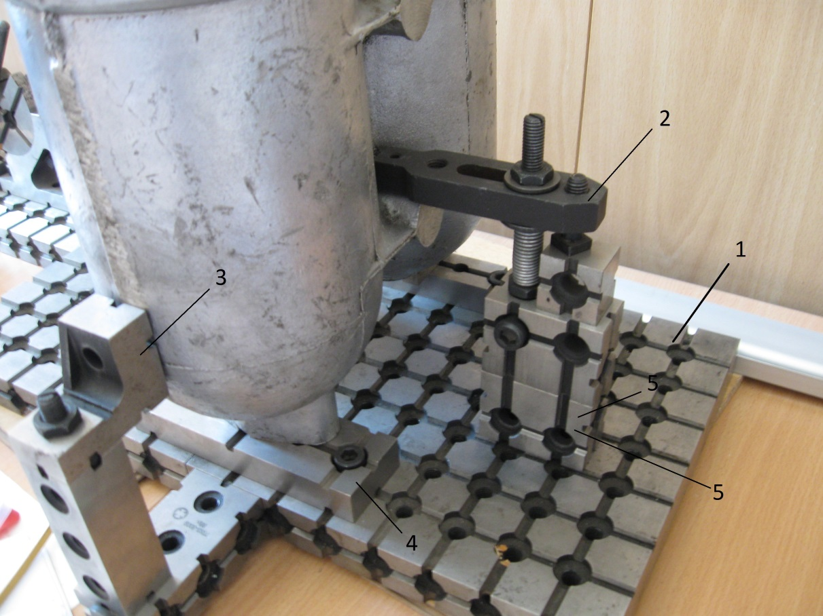
Рисунок 2 –Схема закрепления детали
На рис. 3 изображено УСП для сверления отверстий и нарезания в них резьбы на станке с ЧПУ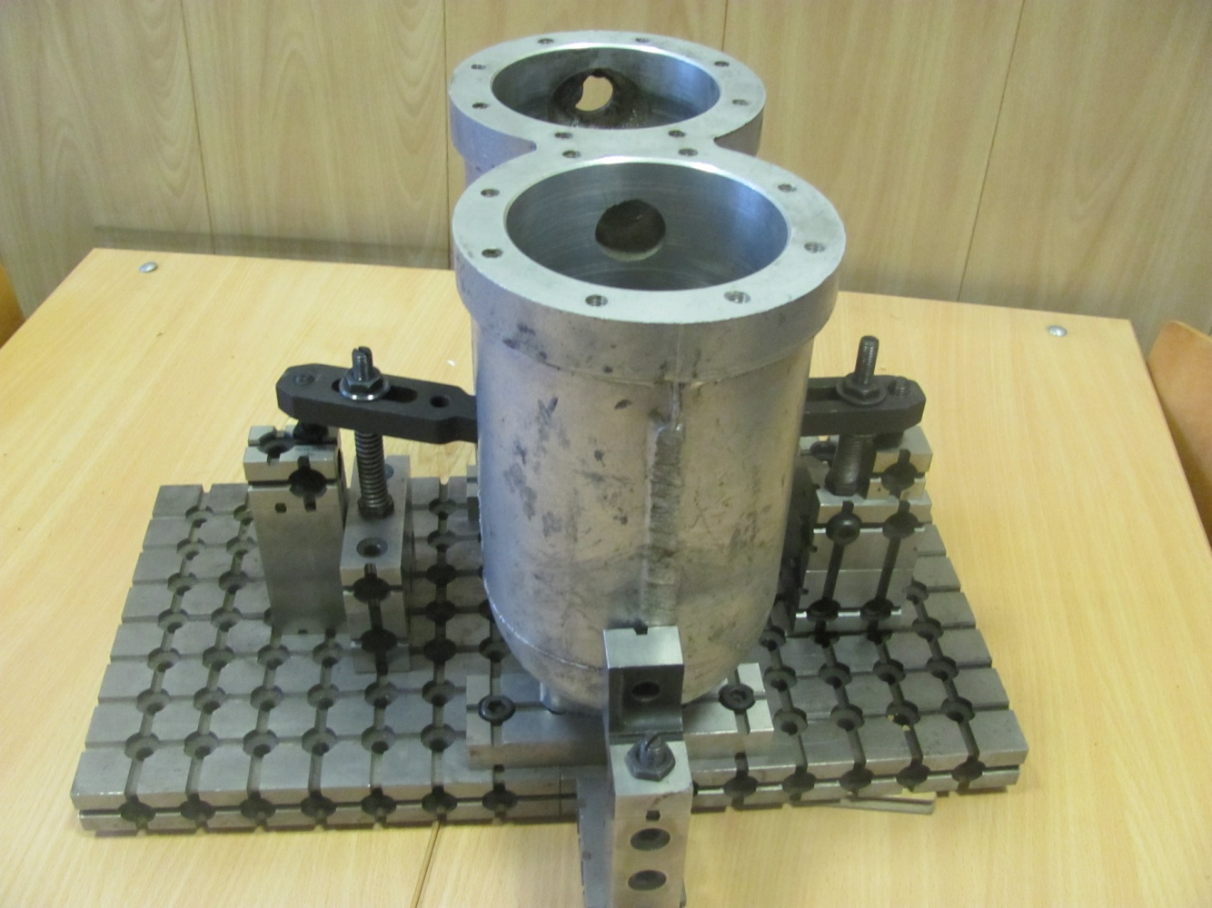
Рис. 3. Внешний вид УСП для обработки отверстий
Для сверления отверстий и нарезания резьбы принята схема базирования заготовки - установка на плоскость с упором в торец. Зажим заготовки осуществляется двумя прихватами 2 (рис.3).

Отчет по лабораторной работе
Изучить методические указания к лабораторной работе, рассмотреть материалы об использовании УСПО для обработки деталей на станках с ЧПУ, приведенные в литературных источниках. Отчет оформить в виде представления найденных материалов в бумажном виде и выставить в личном кабинете студента. Отчет в бумажном виде сдать до экзамена преподавателю на консультации. Объем не более 5 страниц.
Титульный лист приведен ниже.

Внимание !
Экзамен по дисциплине будет проводиться путем оценивания результатов проверки Отчетов по практическим занятиям и Отчетов по лабораторным работам, выставленных в личном кабинете студента.

МИНИСТЕРСТВО НАУКИ И ВЫСШЕГО ОБРАЗОВАНИЯ РОССИЙСКОЙ ФЕДЕРАЦИИ
Федеральное государственное бюджетное образовательное учреждение
высшего образования
«Забайкальский государственный университет»
( ФГБОУ ВО «ЗабГУ»)

Факультет энергетический
Кафедра технологии металлов и конструирования

Лабораторная работа № 2

По теоретическому курсу дисциплины: «Технологическая оснастка»
На тему: «Сборка сверлильного приспособления из элементов УСП»

Выполнил: студент гр. ТМз16________________
Проверил: к.т.н., доцент Грушева Н.Н.

Чита 2021

